ESCUELA NORMAL DE EDUCACION PREESCOLAR



DESARROLLO FISICO Y SALUD.

Mtra. Silvia Erika Sagahon Solís.

Unidad II “Alimentación”

Evidencia #2 registro de “la información nutrimental” de varios productos comerciales.

Competencia: analiza las tablas de nutrición de los productos comerciales que puede consumir un niño en edad preescolar para saber si contienen los nutrientes que requiere dada su edad.

Zaira Vanessa Álvarez Valdez.

I “A”

#1

Saltillo, Coahuila a 21 de noviembre del 2017

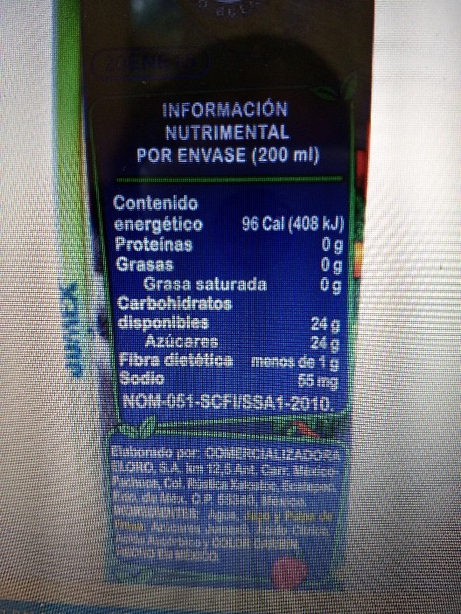Un jugo jumex aporta 96 cal, nada de proteínas, grasas y grasas saturadas, 24 g de carbohidratos disponibles, 24 gr de azucares, menos de 1 gr de fibra dietética y 55 mg de sodio.

Un niño de entre 4 a 14 años no debe sobrepasar los 25 gramos de azucares, en un jugo jumex de 200 ml se ingieren 24 gr de azucares esto constituye la ingesta de un solo día de azúcar, y no aporta nada de proteínas.



Un chocolate de 22 g contiene 112 kcal, 0,88 g de proteínas, 5,5 g de lípidos, 3,3 g de grasas saturadas, 14,8 g de hidratos de carbono, 13,2 g de azucares y 33 mg de sodio.

En una barra de chocolate el niño está consumiendo casi la mitad de los azucares que se requieren durante todo un día.

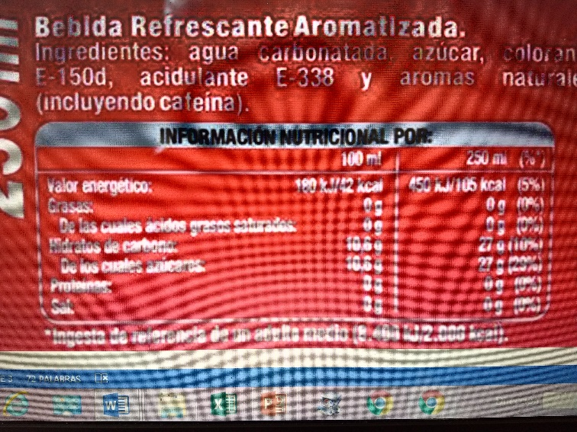

Una coca cola de 250 ml contiene 105 kcal, 27 gr de hidrato de carbono y 27 gr de azucares.

Esto significa que si un niño ingiere una coca cola de 250 ml ya está pasándose del nivel de azucares que su cuerpo requiere en todo el día, es demasiada el azúcar que contiene este producto.

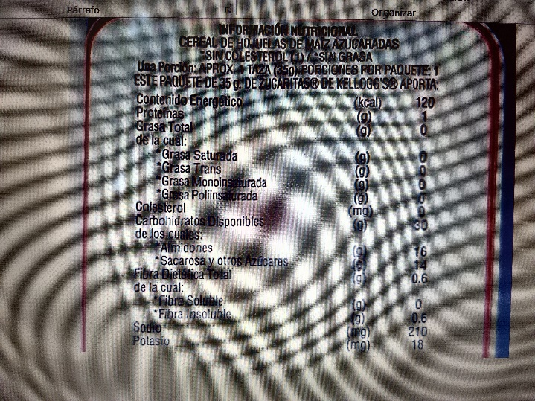

En un paquete de 35 g de zukaritas contiene 120 kcal, 1 gr de proteínas, 30 g de carbohidratos, 16 g de almidones, 14 g de sacarosa, 0.6 g de fibra insoluble, 210 mg de sodio y 18 g de potasio.

No aportan nada de proteínas, tiene almidón y el azúcar es sustituido por sacarosa.

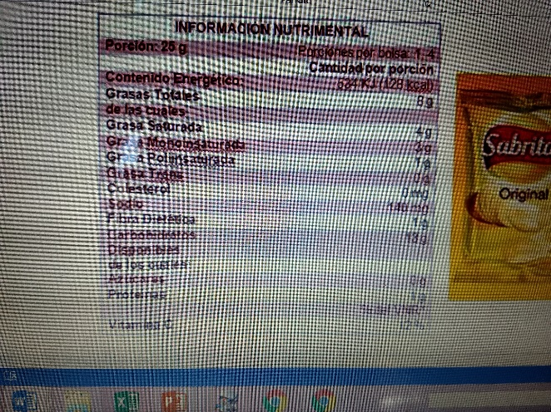

Una bolsa de 25 g de papas naturales Sabritas contiene 128 kcal, 8 g de grasas, 140 mg de sodio, 1 gr de fibra dietética, 3 g de carbohidratos y 1 gr de proteínas.

No tienen nada de nutrientes, son muchas las calorías que aporta una bolsa tan pequeña de Sabritas.

Como conclusión podemos tomar en cuenta que estos alimentos chatarra deben de ser sustituidos por alimentos más naturales, los jugos jumex sustituirlos por jugos naturales que bajan su contenido en azucares y aportan más vitaminas ya que son extraídos directamente de las frutas, en vez de consumir barras de chocolate procesados, podemos optar por chocolate amargo ,el cual disminuye en gran medida su contenido en azúcares o sustituirlo por frutos secos , que contienen energía y proteínas que nuestro cuerpo recibe de mejor manera y nos brinda la misma sensación de estar activo, el refresco coca cola es preferible no consumirlo y mejor consumir aguas de frutas naturales o agua natural, la cual nos ayuda a saciar la sed y el azúcar que contiene es natural y no excesiva como en el caso de la coca cola. Las zukaritas pueden ser sustituidas por algún otro cereal que nos aporte más fibra, como puede ser el caso del all bran, y en vez de endulzarlo con azúcar morena podemos hacerlo con miel natural o con alguna fruta, la cual contiene ya su azúcar propia. Las Sabritas podemos suplirlas por cacahuates o nueces que son alimentos naturales y no procesados y que aportan energía y nutrientes.

**Nota reflexiva.**

Esta evidencia me pareció de suma importancia ya que aprendimos a analizar las tablas de información nutrimental de los alimentos que consumen comúnmente los niños de edad preescolar.

Con la información que ya tenemos sabemos que cantidades necesitan consumir los niños de diferentes ingredientes, como el azúcar, sodio, potasio, entre otros. Así sabremos que alimentos necesitan y pueden ser consumidos y cuales no o en menor proporción.

Descubrimos que la mayoría de los productos comerciales incluyen demasiada azúcar, tanto así que un solo producto incluye la cantidad total que requiere el niño en todo un día.

Esto nos ayudara como futuras docentes para poder analizar los alimentos que consumen los niños y a partir de ahí poder orientar a los padres de familia sobre como sustituir esos alimentos comerciales por otros que aporten más nutrientes.

En este trabajo se cumplió correctamente la competencia esperada, aprendimos a analizar las tablas y saber diferenciar lo que es necesario para los niños y saber como sustituirlos por otros alimentos con mayores aportes de vitaminas, y nutrientes.